**Der frauenimpulswillisau und die**



**Katholische Kirchgemeinde Willisau**

**laden ein zur**



**Seniorenfasnacht**

**Mittwoch 08. Februar 2023**



**13.30 Uhr Festhalle Willisau**

**„Es lebe der Sport!“**



…Radfahrer, Jogger, Boxer,

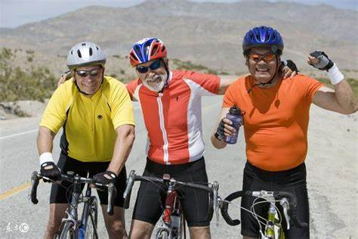

Skifahrer und Fussballer

alle treffen sich an der

Seniorenfasnacht.

Wir freuen uns auf eine

bunte Schar Fasnächtler.



Lassen Sie sich überraschen und freuen Sie sich auf närrisches Treiben und musikalische Unterhaltung mit dem Duo Talanda.

www.frauenimpulswillisau.ch

